Монтаж кровельного конька
Оборудование крыши кровельным коньком имеет смысл. Приспособление обеспечивает сохранность стыковочных материалов. Влага внутрь не попадает.
Стандартная длина коньков – 2 метра, но ширина будет зависеть от особенностей перекрытия скатов крыши. Выясним, на какие детали обратить внимание при выборе кровельного конька. Тонкости помогут облегчить монтаж.

Материалы для изготовления
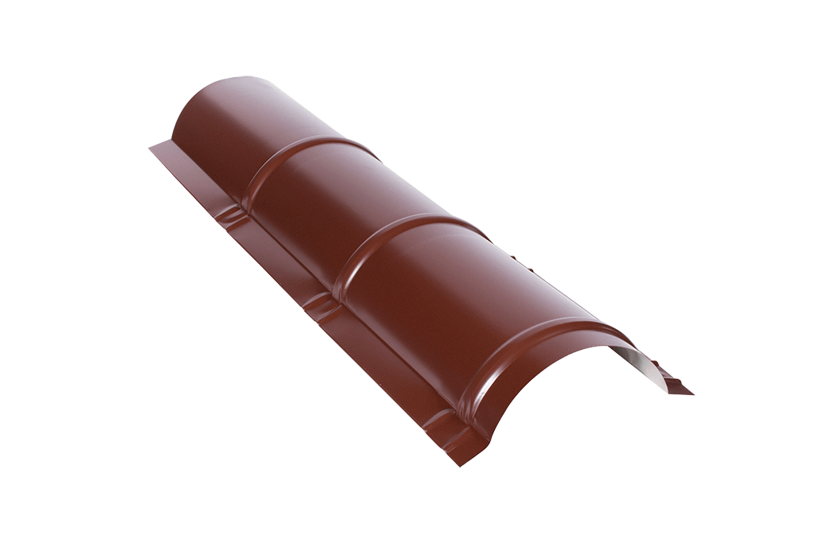
Производители используют несколько видов материалов. Популярностью пользуются:
- пластик;
- сталь;
- гибкие материалы.
Цветовая гамма готовых изделий позволяют выбрать конек нужного цвета. С помощью этой детали удается придать зданию стильный и оригинальный вид.
Секрет от мастера: чтобы избежать несовпадения оттенков, конек и кровельные материалы берут из одной партии и закупают одновременно.
От выбора материала будет зависеть сложность монтажа.

Установка конька
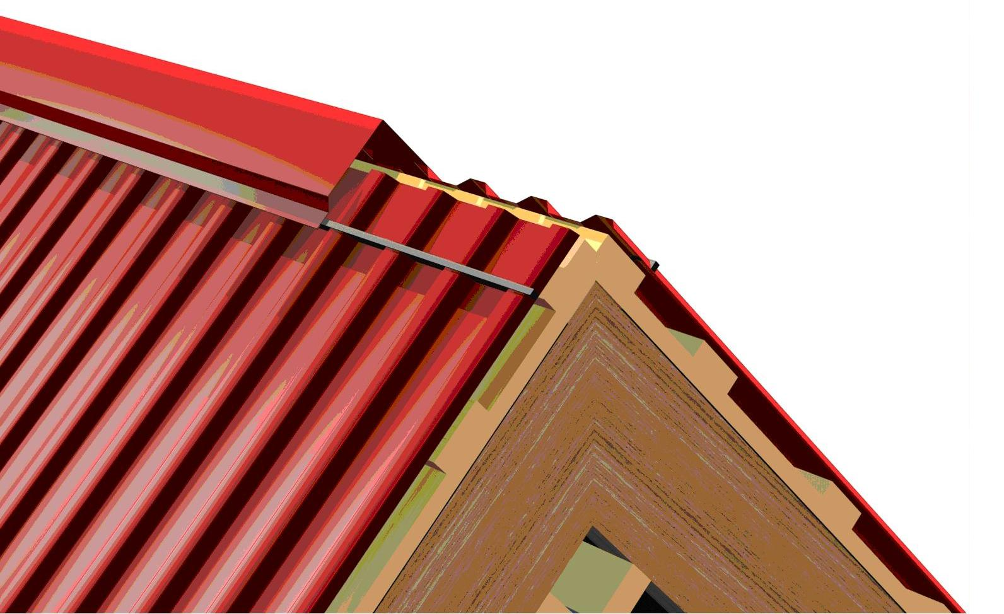
Кровельный конек устанавливают в последнюю очередь, после того, как закончены работы по монтажу покрытия крыши. Его укладывают последовательно, оставляя малые напуски, друг на друга.
Крепление производят теми средствами, которые использовались при остальных работах по монтажу кровли.
Важно, чтобы мягкие кровельные покрытия были уложены правильно. Если крыша имеет уклон менее 15 градусов, то полотно наклеивают параллельно стоку. Конек, как правило, выполнен из тех же материалов, что и сама кровля. В этом случае его перегибают и укладывают параллельно линиям примыкания полотен.
Все стороны склеивают мастикой. Остатки можно будет использовать для шпаклевки кромки.
Коньки из нержавейки чаще используют для обустройства шиферных крыш. Минимальное расстояние между ними составляет 0,5 м, а максимальное – 0,7 м. Для фиксации применяют длинные шиферные гвозди.
Коньки, выполненные из профнастила, не пользуются спросом. Монтировать их трудно. Понадобится установка специальных планок. Кроме того, необходимо использование уплотнительных прокладок. Это затратная и трудоемкая работа. Опытные кровельщики рекомендуют обратить внимание на другие виды коньков.

